产品说明书
一、产品的展示

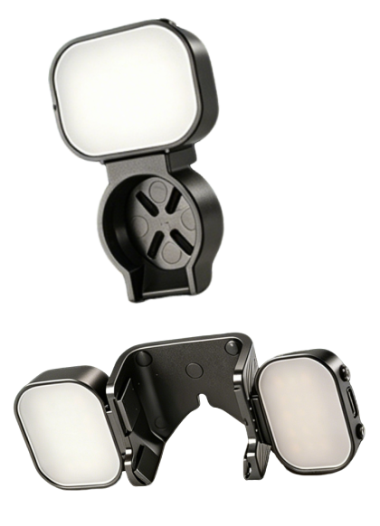
Typec接口
输入功率：5v200ma
电池容量：200mah
模式按键
开灯状态下短按，切换冷色-混合-暖色调
电源键
长按开/关灯
开灯状态下短按，切换亮度弱-中-强

相机机身固定模块
LED灯
灯珠共计：7白+8黄
色温：3000~4500~6500k
侧方区域与背部区域均支持磁吸
云台背部固定模块
磁吸拼接

磁吸拼接

注：补光灯充电时，面板红色指示灯将会亮起，满电灭灯
2.场景示范
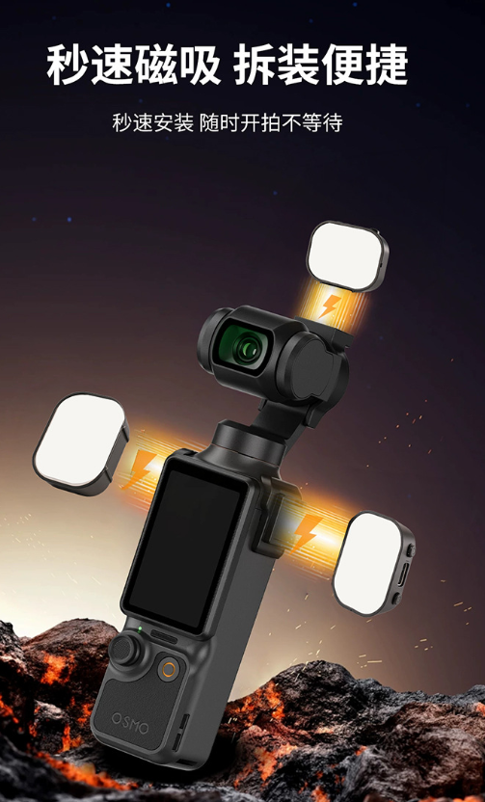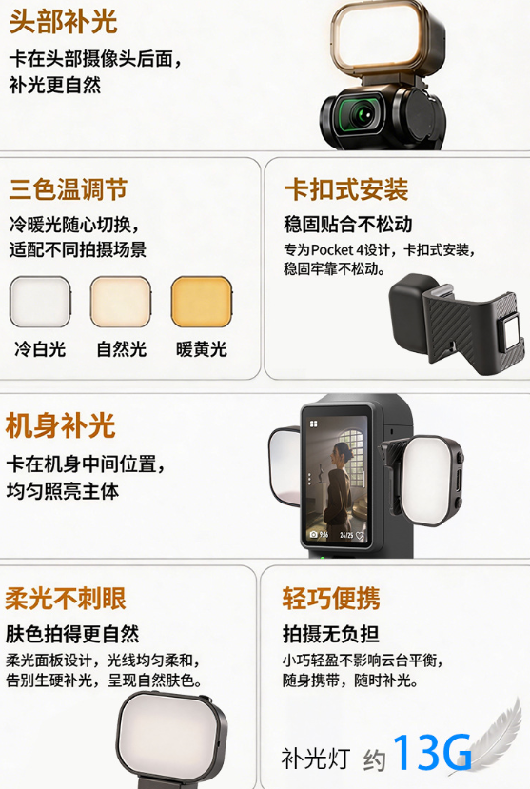
- 包装清单
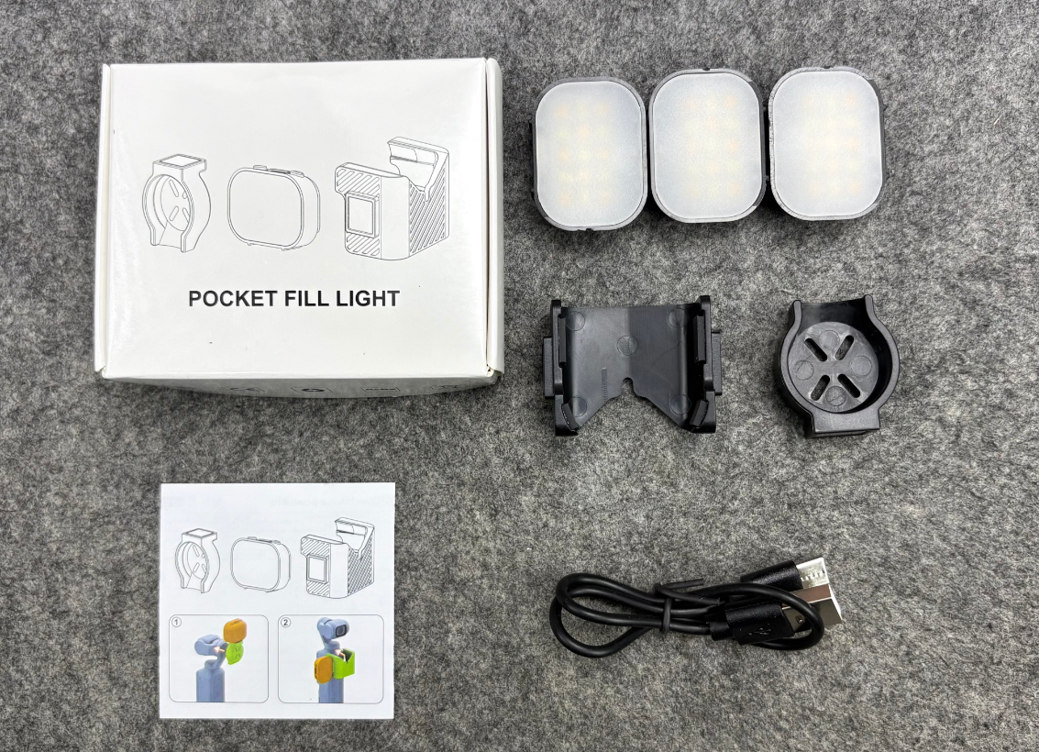
- 使用的说明
1.连接示范
产品使用说明：https://v.douyin.com/-6YABVc8wEQ/
2.温馨提示
为补光灯充电充电时，请使用5v2a电源，快充或超级快充充电器可能会导致产品损坏
- 产品的参数
